Best practice
Titolo | MARELLA NATURAL Ltd
Keywords | Ricetta tradizionale, naturale, fatto in casa
Sviluppato da | REDASP
Lingua | ITALIANO
Best practice
Vesna Mladenović, del villaggio di Desimirovac vicino a Kragujevac (Serbia), è una delle tante donne che hanno iniziato lo sviluppo della propria attività privata. Lungo la strada, ha incontrato diverse sfide che è riuscita a superare grazie alla sua grande voglia di successo, ma anche al sostegno ricevuto. Il gusto del successo per Vesna è stato fantastico, proprio come i succhi di frutta e le marmellate che vengono realizzati secondo una ricetta tradizionale nella sua azienda Marella Natural. | 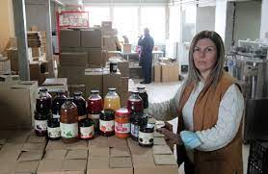

Vesna è stata per anni impiegata amministrativa in un'azienda locale. Con un reddito modesto, lei e suo marito stavano crescendo quattro figli. Vesna aveva trovato una via di fuga dalla grigia vita quotidiana attraverso il suo hobby: fare succhi di frutta al 100% naturali per la sua famiglia. Quando si rese conto che ai suoi vicini e amici piacevano i suoi succhi, le venne l'idea che fare succhi di frutta completamente naturali avesse il potenziale per diventare qualcosa di più.
All'inizio del 2017, Vesna ha deciso di entrare nel mondo dell'imprenditoria da sola. Ha comprato le prime presse per frutta, assunto un tecnologo che l'ha aiutata a ottenere prodotti di altissima qualità e ha procurato imballaggi adeguati e le etichette necessarie. I suoi primi prodotti sono stati tre tipi di succo di frutta naturali al 100% e fatti in casa. Lentamente ma inesorabilmente, Vesna camminò verso la realizzazione del suo sogno. Ha venduto i primi prodotti nei negozi locali. A poco a poco, ha ampliato la sua produzione e così ha iniziato a preparare marmellate e ajvar.
Come principiante nell'imprenditoria, Vesna aveva molto da imparare. Come economista aveva le conoscenze che l'hanno aiutata a trovare più facilmente la sua strada nel lavoro amministrativo, ma anche a esplorare nuove fonti di finanziamento per la sua attività. Vesna non ha mai smesso di perseguire la sua idea: "Le nostre zone sono eccezionalmente fertili e abbondano di terreno buono, quindi abbiamo frutti di prima classe. Poiché la qualità delle materie prime è sempre stata la mia priorità numero uno, acquisto la frutta per la produzione di marmellate dalle famiglie agricole locali.
Caratteristiche del business
-Zona di produzione
-Ampio assortimento di prodotti
-Prodotto di altra qualità
-Buona cooperazione con i fornitori e i clienti

Prodotti principali:
- Succhi di frutta naturali al 100% (senza zuccheri e acqua aggiunti) - diversi gusti
-Sciroppi con frutti interi (più tipi)
- Dolci (di vario tipo)
- Marmellate (di vario tipo)
- Programma pastorizzato acido (di vario tipo)
- Pepe conservato per insalata invernale (ajvar, pinđur e ljutenica)

I prodotti sono rappresentati in catene commerciali, negozi al dettaglio e ristoranti in Serbia
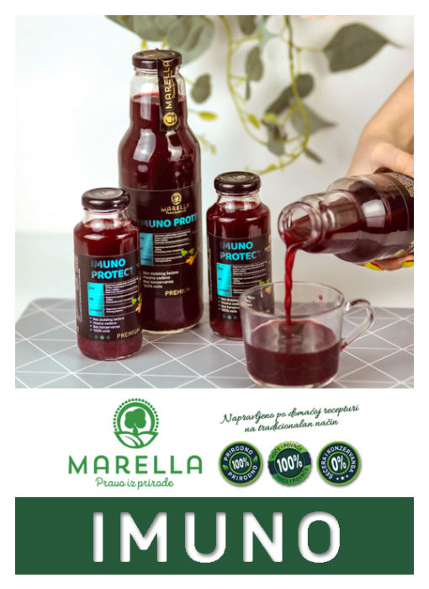 | 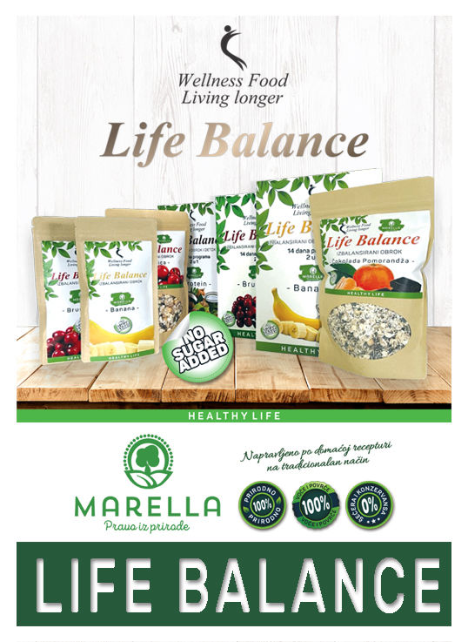

Link | http://www.marella.rs/index.html  https://www.euzatebe.rs/en/news/sweet-success-for-marella-natural
Tipologia | BEST PRACTICE

